Margföldunartaflan
Litaðu 8 sinnum töfluna (8x töfluna)
Bættu alltaf 8 við, þannig sérðu átta sinnum töfluna.
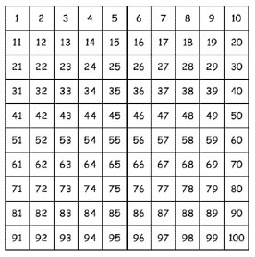
(það er líka hægt að hoppa um átta)

1x8 =_________ 8x1 _________
2x8 =_________ 8x2 _________
3x8 =_________ 8x3_________
4x8 =_________ 8x4_________
5x8 =_________ 8x5 _________
6x8 =_________ 8x6_________
7x8 =_________ 8x7_________
8x8 =_________ 8x8 _________
9x8 =_________ 8x9 _________
10x8 =_________ 8x10 _________

